ПРОБЛЕМИ РОЗРАХУНКУ РОЗПОВСЮДЖЕННЯ РАДІОСИГНАЛІВ
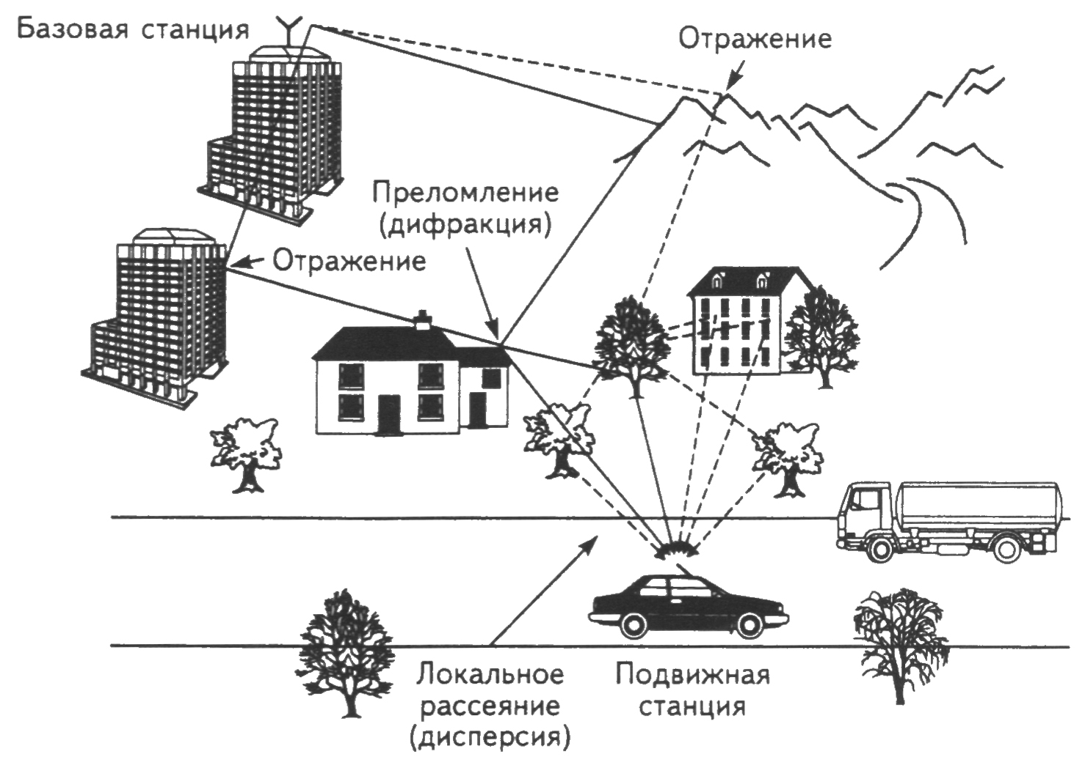
Відзеркалення
Базова станція
Відзеркалення
Преломлення
(діфракція)
Подвижна станція
Розсіювання (дисперсія)

Емпіричні моделі
Модель Лі:
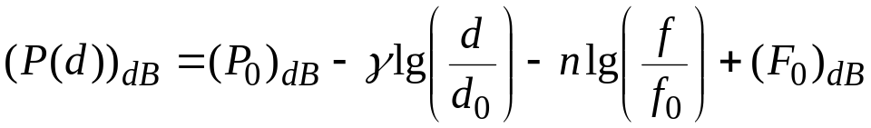 (1)

Модель Окамуто:
(2)

Модель Хата:
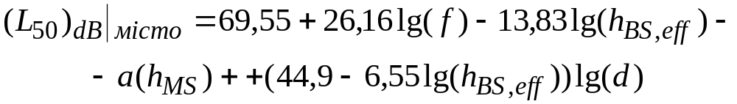 (3)
(4)

Модель Уолфіш-Ікегамі:
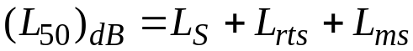 (5)

Модель Уолфіш-Бертоні:
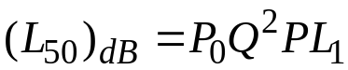 (6)

ПРОГРАМНЕ ЗАБЕЗПЕЧЕННЯ АВТОМАТИЗОВА-НОГО ПРОЕКТУВАННЯ БЕЗДРОТОВИХ МЕРЕЖ

ONEPLAN RPLS
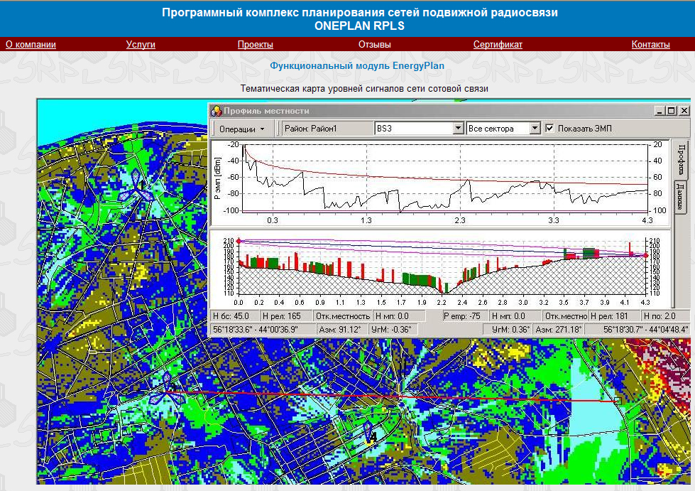

А

Б

RPS
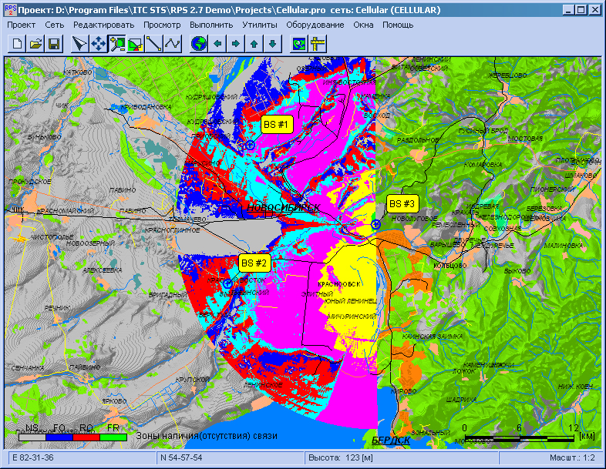

РЕЗУЛЬТАТИ МОДЕЛЮВАННЯ ЧОТИРЬОХ-ПРОМЕНЕВОЇ МОДЕЛІ

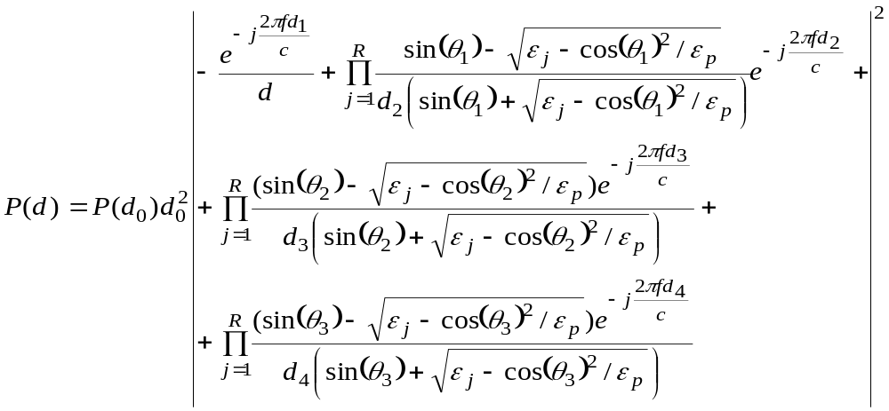, (1)
де 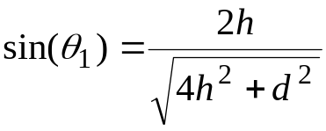; 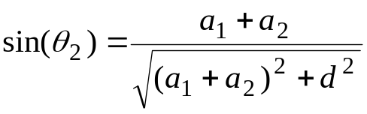; 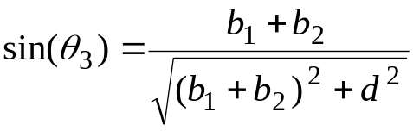;
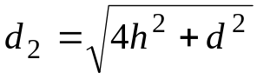; 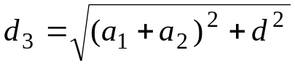; 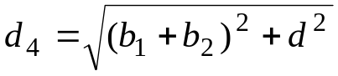
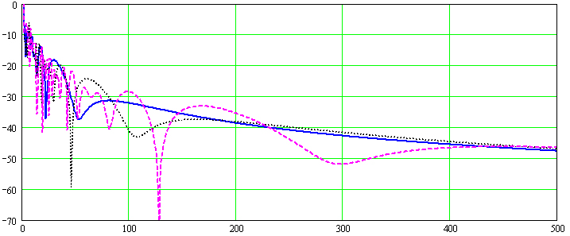
Р(d)

d

434 МГц
868 МГц
2,4 ГГц

А

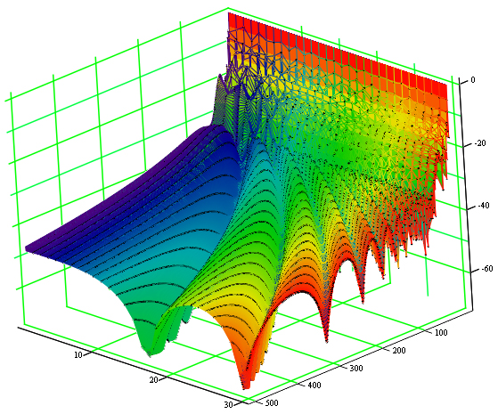
Р(d,ε)
d
а₁

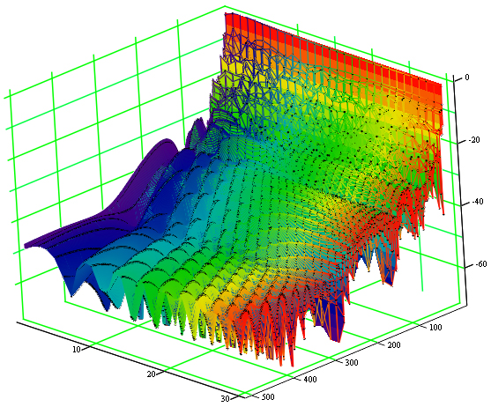
Р(d,ε)
d
а₁

Б
В

